**PENDAMPINGAN *DIGITAL MARKETING* MELALUI DESAIN *FLYER* PROMOSI PADA PUNCAK BUKIT LESTARI BEDUGUL-BALI**

**Yeyen Komalasari1*, Gusti Ngurah Joko Adi Negara1, Christimulia Purnama Trimurti1, R Tri Priyono Budi Santoso1, I Wayan Ruspendi Junaedi1, Dewa Ayu Dwi Sukma Dewi1, I Ketut Ady Merta Antara1, Putu Ayu Windayanti1, I Wayan Agus Wirnawan1**

Program Magister Manajemen, Fakultas Bisnis, Pariwisata, Pendidikan dan Humaniora,

Universitas Dhyana Pura Bali1

(*) Corresponding Author: [yeyenkomalasari@undhirabali.ac.id](mailto:yeyenkomalasari@undhirabali.ac.id)

**ABSTRAK**

Puncak Bukit Lestari merupakan salah satu tempat wisata camping di Bedugul, Kabupaten Tabanan, Provinsi Bali dengan pemandangan alam pegunungan yang indah dan udara sejuk. Usaha ini perlu melakukan promosi untuk memperluas jangkauan konsumen, memperkenalkan produk dan jasa yang ditawarkan serta meningkatkan kunjungan wisatawan. Kendala yang dihadapi bahwa, dalam proses promosi masih menggunakan cara konvensional, sehingga menyebabkan biaya promosi cukup besar. Efisiensi biaya dapat dilakukan dengan membuat media promosi secara mandiri dan mempromosikannya pada media digital. Kendala berikutnya yang dihadapi adalah keterbatasan sumber daya yang memiliki kemampuan untuk memperkuat digital marketing. Pada kegiatan pengabdian kepada masyarakat ini, Program Magister Manajemen FBPPH Undhira memberikan sosialisasi mengenai pentingnya digital marketing dan pelatihan pembuatan *flyer* promosi menggunakan aplikasi Canva. Pelatihan diikuti oleh seluruh karyawan Puncak Bukit Lestari. Peserta pelatihan menyatakan bahwa pelaksanaan kegiatan berjalan dengan baik dan efektif. Peserta juga dapat memahami materi yang diberikan dan merasa mudah dalam mengikuti tutorial pembuatan *flyer*. Pada akhir pelatihan, mereka sudah berhasil membuat media promosi berupa *flyer* secara mandiri guna memperkuat *digital marketing*.

***Kata Kunci:*** *Digital marketing*, Promosi, Desain *flyer*, *Camping*, Pendampingan.

1. **Pendahuluan**

*Digital marketing* merupakan proses pemasaran dan promosi merek, barang, dan jasa melalui media digital yang membutuhkan jaringan internet. Cara baru bagi bisnis untuk menjangkau konsumen saat ini adalah digital marketing. Dalam digital marketing, sebuah bisnis dapat menggunakan berbagai alat digital, baik secara fisik maupun nonfisik. Digital marketing memiliki banyak keuntungan jika dibandingkan dengan pemasaran konvensional. Secara umum, metode ini lebih menghemat biaya secara keseluruhan jika dilakukan dengan benar dan memiliki basis pengikut dan brand yang kuat. Promosi yang dilakukan melalui media digital, menggunakan sumber daya yang lebih hemat, hal ini merupakan bukti efisiensi *digital marketing*.

Camping Puncak Bukit Lestari masih menggunakan cara konvensional dalam melakukan promosi kepada masyarakat seperti memasang poster di area sekitar Bedugul tempat lokasi usaha. Hal tersebut mengakibatkan cakupan area promosi menjadi sangat terbatas. Disamping itu, belum ada karyawan Camping Puncak Bukit Lestari yang memiliki kemampuan membuat desain flyer promosi, sehingga jika akan membuat flyer atau poster promosi, pihak Camping Puncak Bukit Lestari harus mengeluarkan sejumlah biaya untuk menyewa jasa pembuatan dan percetakan poster.

Hal ini tentu menambah biaya yang perlu dikeluarkan, padahal seharusnya dapat diminimalkan. Berdasarkan permasalahan tersebut, Tim pengabdian masyarakat Program Magister Manajemen FBPPH Universitas Dhyana Pura Bali memberikan sosialisasi mengenai pentingnya digital marketing dan pelatihan pembuatan flyer promosi digital menggunakan aplikasi Canva.

Kegiatan pengabdian kepada masyarakat sebelumnya yang telah menggunakan Canva antara lain adalah pelatihan pemasaran digital bagi siswa SMA dan SMK Harapan Denpasar (Puniawan, Joshua, & Kurniawati, 2018), pelatihan copy writing pemasaran pada Pengusaha micro (Kurniawati & Waluyo, 2019), dan pelatihan design grafis pada pemuda desa Limo (Zaman, As'adi, Rizal, & Mahfud, 2020) serta pelatihan pembuatan flyer promosi pada klinik kesehatan (Adharani, dkk. 2020).

Canva merupakan sebuah aplikasi desain grafis online yang dapat membantu pengguna membuat berbagai macam jenis desain grafis seperti flyer, poster, sertifikat, infografis, maupun proposal. Canva memiliki beragam template yang dapat dimodifikasi dengan mudah oleh pengguna dan dapat diakses melalui website maupun aplikasi smartphone, sehingga dapat digunakan dimana saja. Tujuan pelaksanaan kegiatan pengabdian kepada masyarakat ini adalah agar karyawan Camping Puncak Bukit Lestari dapat memahami pentingnya digital marketing. Selain itu, peserta dapat membuat desain flyer promosi secara mandiri yang kemudian diunggah ke media sosial atau digital lain, sehingga dapat menghemat biaya promosi.

Solusi yang dapat diberikan untuk mengatasi permasalahan yang dihadapi tersebut adalah dengan memberikan sosialisasi dan pemahaman mendalam tentang pentingnya digital marketing, serta mengadakan pelatihan pembuatan flyer promosi melalui aplikasi Canva. Target luaran yang dicapai adalah meningkatkan wawasan dan pemahaman karyawan Camping Puncak Bukit Lestari mengenai digital marketing serta menguasai aplikasi Canva, sehingga dapat membuat flyer promosi mandiri yang diunggah ke media sosial atau kanal digital lainnya.

1. **Metode**

Kegiatan pengabdian kepada masyarakat ini, memiliki beberapa tahapan yang dipersiapkan. Tahap pertama adalah menganalisis kebutuhan mitra. Tujuan dari tahap ini adalah untuk mengetahui kebutuhan mitra untuk pelatihan yang tepat sasaran. Setelah berkomunikasi dengan manajemen Camping Puncak Bukit Lestari, tahap kedua adalah memutuskan materi pelatihan apa yang akan diberikan. Materi yang diberikan mengenai betapa pentingnya pemasaran digital bagi sebuah industri. Selanjutnya, peserta diberikan beberapa contoh promosi digital yang telah dilakukan oleh berbagai industri.

Kemudian analisis kebutuhan dilakukan berdasarkan informasi yang dikumpulkan dengan mengevaluasi ketersediaan sarana dan prasarana, serta pengalaman karyawan Camping Puncak Bukit Lestari dalam teknologi informasi. Berdasarkan informasi tersebut diputuskan memberikan pelatihan membuat *flyer* promosi menggunakan aplikasi web Canva. Dalam pelatihan pembuatan *flyer* promosi menggunakan Canva, peserta diberikan panduan terlebih dahulu sebelum langsung melakukan praktek pembuatan *flyer*. Tahap ketiga adalah monitoring dan evaluasi pelaksanaan kegiatan pengabdian kepada masyarakat pada Camping Puncak Bukit Lestari.

1. **Hasil dan Pembahasan**

*Camping* Puncak Bukit Lestari adalah salah satu objek wisata potensial di daerah Bedugul Tabanan, Bali. Terdapat beberapa fasilitas yang dimiliki antara lain; *camping ground, room,* tempat piknik, *restaurant,* view pegunungan yang menarik, toilet umum, lampu penerangan, tungku api, akses jalan yang bagus, *pet and food friendly* serta tempat parkir luas, yang dapat dilihat pada Gambar 1 dan Gambar 2 berikut.

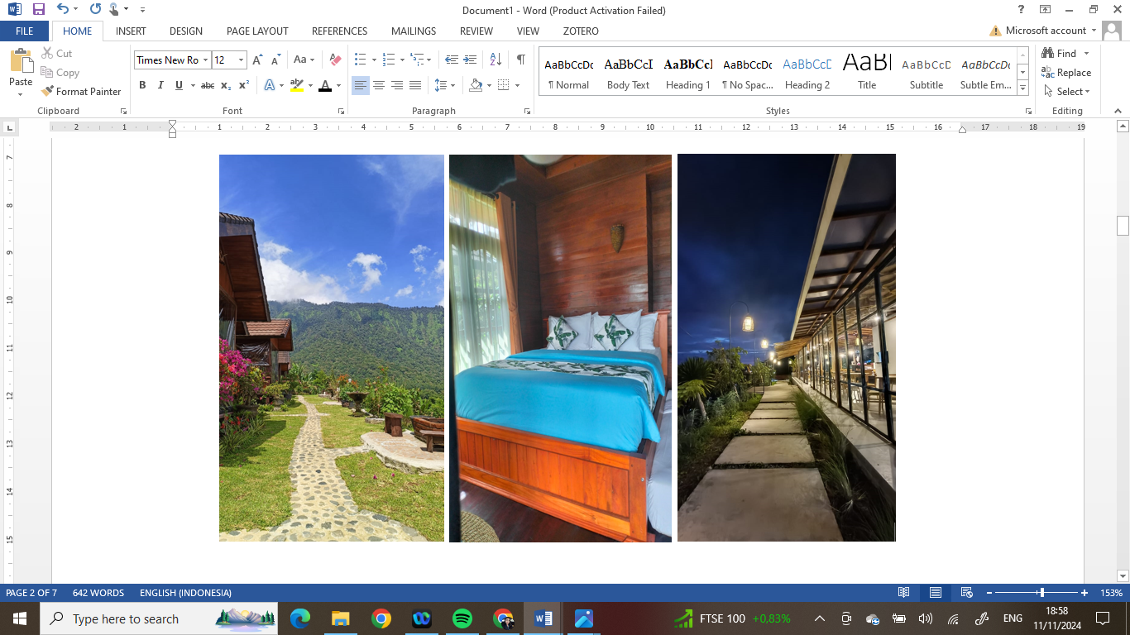

**Gambar 1. *Room dan Restaurant***

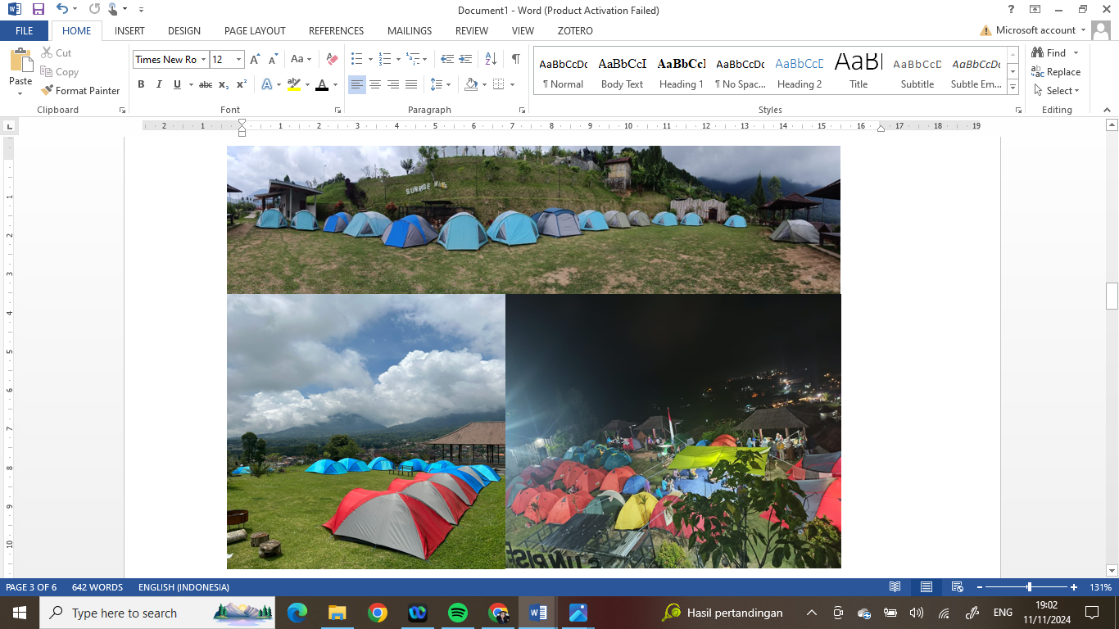

**Gambar 2. *Camping Ground***

Seluruh karyawan *Camping* Puncak Bukit Lestari mengikuti kegiatan pengabdian kepada masyarakat ini sebagai peserta. Pihak *Camping* Puncak Bukit Lestari menyediakan dua buah komputer dan kuota internet. Kegiatan ini diawali pengenalan tim anggota pengabdian kepada masyarakat berjumlah sembilan orang yang terdiri dari lima orang dosen dan empat orang mahasiswa, kemudian sambutan diberikan oleh Ketua Program Magister Manajemen FBPPH Undhira, acara dilanjutkan dengan pemaparan materi digital marketing dan pelatihan pembuatan *flyer* promosi melalui Canva.

Di akhir kegiatan sebagai monitoring dan evaluasi, peserta menunjukkan *flyer* promosi yang telah berhasil dibuat, dalam Gambar 3.

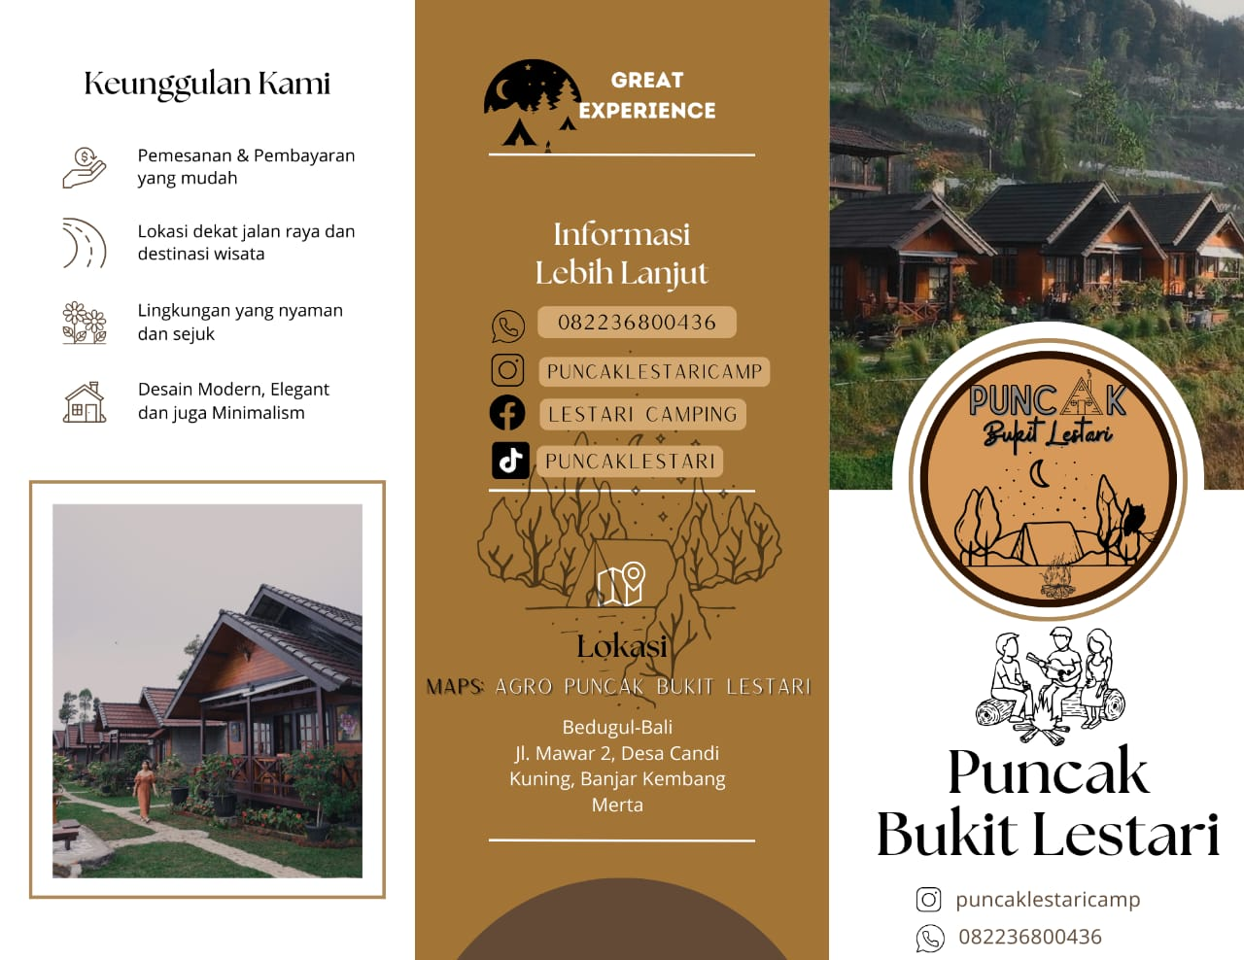

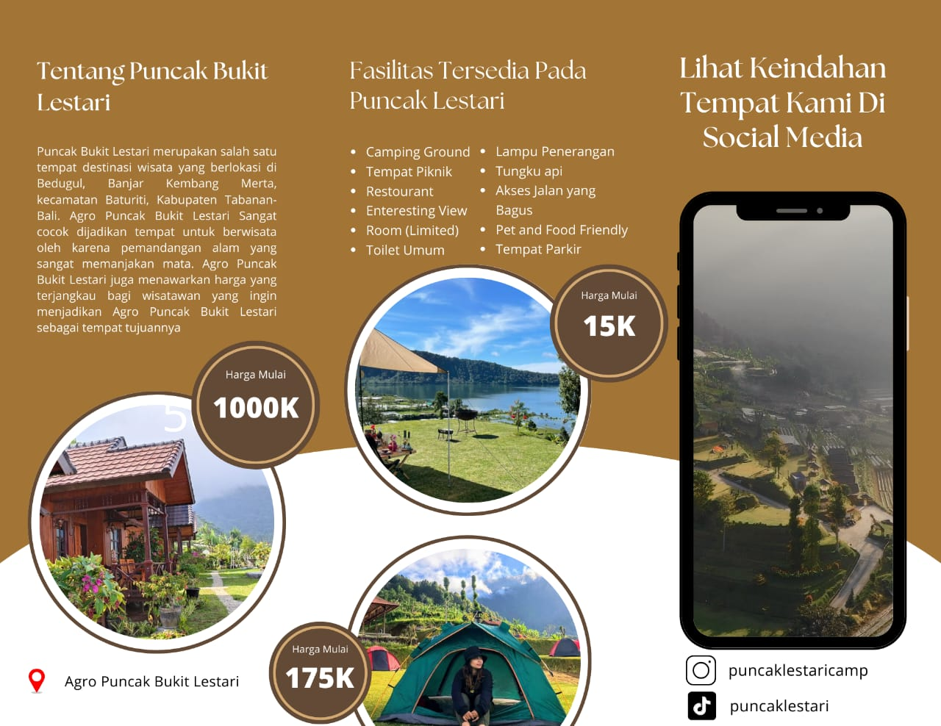

**Gambar 3. *Flyer* Puncak Bukit Lestari**

1. **Simpulan**

Pada kegiatan pengabdian kepada masyarakat dengan mitra Camping Puncak Bukit Lestari yang telah dilakukan dapat disimpulkan bahwa:

1) Karyawan Camping Puncak Bukit Lestari sekarang sudah memiliki wawasan tentang pentingnya *digital marketing* serta pengetahuan membuat desain flyer promosi secara mandiri untuk menunjang digital marketing.

2) Karyawan Camping Puncak Bukit Lestari memahami materi dengan baik dan dapat dengan mudah mengikuti tutorial aplikasi Canva yang diberikan.

3) Karyawan Camping Puncak Bukit Lestari dapat membuat desain *flyer* promosi secara mandiri dan semakin profesional untuk menggunakan digital marketing sebagai media promosi, sehingga dapat melakukan efisiensi dalam biaya promosi.

1. **Daftar Rujukan**

Adharani, Y., Latifah, R., Meilina, P., & Rosanti, N. 2021. Pelatihan Pembuatan Flyer Promosi untuk Menunjang Digital Marketing pada Klinik Kesehatan. In *Prosiding Seminar Nasional Pengabdian Masyarakat LPPM UMJ* (Vol. 1, No. 1).

Komalasari, Y., Suryantari, E.P. and Krismawintari, N.P.D., 2020, December. Strategi Digital Marketing Bagi Ukm Menghadapi Badai Pandemi Covid-19. In *Seminar Nasional Aplikasi Iptek (SINAPTEK)* (Vol. 3).

Kurniawati, D., & Waluyo, Y. S. 2019. Pelatihan Teknik Copy Writing dalam Bahasa Inggris Menggunakan Aplikasi Canva untuk Pengusaha Micro yang Tergabung dalam WOOBIZ. Mitra Akademia, 21-25

Puniawan, I. E., Joshua, J. W., & Kurniawati, N. S. 2018. Workshop dan Pelatihan Bidang Pemasaran Digital Bagi Siswa SMK dan SMA Harapan Denpasar. SINAPTEK (pp. 2017-2020). LP2M - UNDHIRA BALI.

Zaman, A. N., As'adi, M., Rizal, R., & Mahfud, H. 2020. Pemberdayaan dan Pelatihan Desain Grafis Bisnis Kekinian pada Desa LIMO. Jurnal Widya Laksana, 6-10.